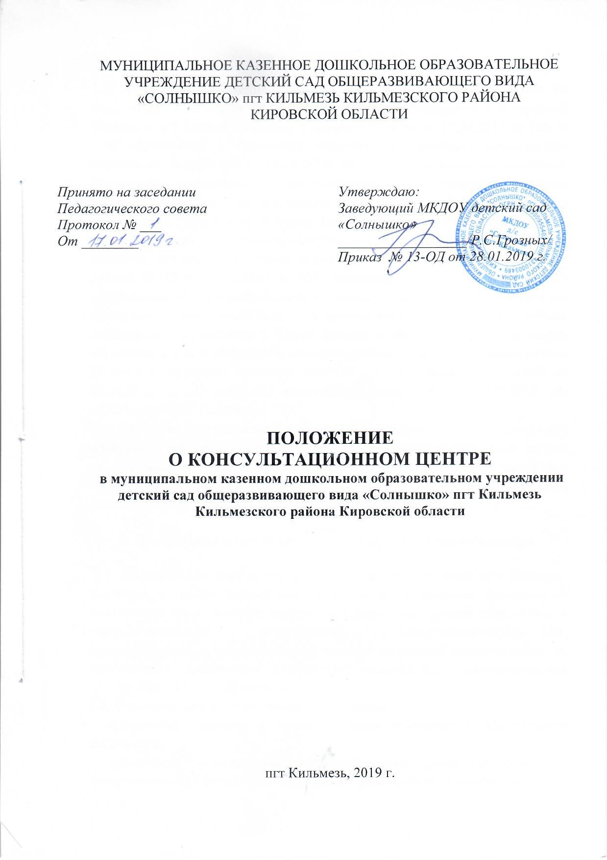

1. Общие положения
   1. Настоящее Положение разработано в соответствии со статьей 64 Федерального закона от 29.12.2012 № 273 «Об образовании в Российской Федерации» и статьей 14 Закона Кировской области от 14.10.2013 № 320-30 «Об образовании в Кировской области», распоряжения министерства образования Кировской от 14.01.2019г № 5-7 «Об оказании методической, психолого – педагогической, диагностической и консультативной помощи родителям (законным представителям), обеспечивающим получение детьми дошкольного образования в форме семейного образования, в дошкольных образовательных и общеобразовательных организациях Кировской области», приказом управления образования администрации Кильмезского района № 12 от 25.01.2019 г. «Об оказании методической, психолого – педагогической, диагностической и консультативной помощи родителям (законным представителям), обеспечивающим получение детьми дошкольного образования в форме семейного образования, в дошкольных образовательных и общеобразовательных организациях Кильмезского района Кировской области», приказом МКДОУ д/с «Солнышко» № 13-ОД от 28.01.2019 г. «О создании консультационного центра в МКДОУ д/с «Солнышко» пгт Кильмезь».
   2. Положение регламентирует деятельность консультационного центра для родителей (законных представителей), обеспечивающих получение детьми от 2-х мес. до 7 лет дошкольное образование в форме семейного образования, в разновозрастных группах общеобразовательных организаций, расположенных в сельской местности ( далее – ДОО).

**2. Цели, задачи и принципы работы консультационного центра.**

2.1. Консультационный центр в МКДОУ д/с «Солнышко» пгт Кильмезь создается с целью повышения доступности и качества дошкольного образования через развитие вариативных форм дошкольного образования и совершенствования методической, психолого-педагогической, диагностической и консультативной помощи родителям воспитанников, не посещающих дошкольное учреждение, посещающих разновозрастные группы ДОО в сельской местности.

2.2. Основные задачи консультационного центра:

- обеспечение единства и преемственности семейного и дошкольного воспитания;

- повышение педагогической компетентности родителей (законных представителей), воспитывающих детей дошкольного возраста в форме семейного образования, в том числе детей с ограниченными возможностями здоровья;

- поддержка всестороннего развития личности детей, не посещающих дошкольные образовательные учреждения Кильмезского района;

- выравнивание стартовых возможностей детей при поступлении в школу.

- оказание консультативной помощи родителям (законным представителям) и повышение их психологической компетентности в вопросах воспитания, обучения и развития ребенка;

- диагностика особенностей развития интеллектуальной, эмоциональной и волевой сфер детей;

– оказание дошкольникам содействия в социализации;

– информирование родителей (законных представителей) об учреждениях системы образования, которые могут оказать квалифицированную помощь ребенку в соответствии с его индивидуальными особенностями.

2.3. Принципы деятельности консультационного центра:

– личностно-ориентированный подход к работе с детьми и родителями (законными представителями);

– сотрудничество субъектов социально-педагогического пространства;

– открытость системы воспитания.

1. Организация деятельности консультационного центра.
   1. Консультационный центр на базе ДОО открывается на основании приказа заведующего ДОО.
   2. Управление и руководство организацией деятельности консультативного центра осуществляется в соответствии с настоящим Положением.
   3. Деятельность консультационного центра осуществляется в помещении ДОУ.
   4. Общее руководство консультационным центром возлагается на заведующегоДОО.
   5. Координирует деятельность консультационного центра старший воспитатель на основании приказа заведующего ДОУ.
   6. Старший воспитатель разрабатывает план и график работы консультационного центра, размещает на сайте информацию о деятельности консультационного центра, формах оказания всесторонней помощи родителям, условиях получения всесторонней помощи, времени работы, организует на закрепленной территории учет детей, получающих дошкольное образование в форме семейного образования.
   7. Консультационный центр работает еженедельно, согласно расписанию, утвержденному заведующим ДОО, и строится на основе интеграции деятельности специалистов. Так же возможна организация внеплановых мероприятий по запросам родителей (законных представителей), обеспечивающих получение детьми дошкольного образования в форме семейного образования.
   8. Консультационный центр оказывает родителям следующие виды всесторонней помощи:

* психолого-педагогическое консультирование по различным вопросам воспитания, развития и обучения детей дошкольного возраста;
* проведение психолого-педагогического и логопедического обследования с детьми, психолого-диагностических тренингов и реабилитационных мероприятий;
* оказание содействия в социализации детей дошкольного возраста, не посещающих дошкольное образовательное учреждение;
* оказание поддержки раннего семейного воспитания.
  1. Организация консультативной и психолого-педагогической помощи родителям (законным представителям) детей строится на основе их взаимодействия с педагогами ДОУ. Консультирование родителей (законных представителей) проводится с участием одного или нескольких специалистов.
  2. Количество специалистов, привлекаемых к психолого-педагогической работе в консультационном центре, определено, исходя из кадрового состава ДОО: старший воспитатель, учитель-логопед, педагог-психолог, воспитатель, инструктор по физической культуре, музыкальный руководитель, медсестра детского сада.
  3. Индивидуальная работа с детьми в консультационном центре организуется в присутствии их родителей.
  4. Консультационный центр оказывает всестороннюю помощь родителям и детям без взимания с родителей платы:
* по письменному заявлению одного из родителей;
* по телефонному обращению одного из родителей;
* по личному обращению одного из родителей;
* с использованием информационно-телекоммуникационных сетей общего пользования.

2.13.В письменном заявлении указываются:

 - наименование ДОО или должностного лица, которому адресовано заявление;

-  изложение вопроса по существу;

-  фамилия, имя, отчество родителей (законных представителей);

- их почтовый адрес, контактный телефон заявителя;

- фамилия, имя, отчество, дата рождения ребенка дошкольного возраста; личная подпись заявителя и дата обращения.

2.14. Результативность работы консультационного центра определяется отзывами родителей (законных представителей), данными статистической отчётности работы консультационного пункта.

2.15. Организация оказания всесторонней помощи родителям в консультационном центре включает в себя следующие процедуры:

* оказание консультационной помощи непосредственно при обращении родителей;
* регистрация лиц, обратившихся в консультационный центр за помощью, в соответствии с приложением № 2 к настоящему Положению;
* классификация обращений по видам требуемой помощи и передача их на исполнение соответствующему специалисту;
* включение заявителя в график проведения оказания всесторонней помощи в формах, указанных в приложении № 2 к настоящему Положению;
* оказание всесторонней помощи родителям и детям в соответствии с обращением;
* учет оказанной помощи родителям в соответствии с приложением № 3 к настоящему Положению.

1. Руководство консультационным центром.
   1. Общее руководство работой консультационного центра осуществляет руководитель образовательной организации.
   2. Руководитель:

* обеспечивает создание условий для эффективной работы консультационного центра;
* планирует формы работы консультационного центра в соответствии с запросами родителей (законных представителей);
* обеспечивает учет обращений родителей (законных представителей) за методической, психолого-педагогической, диагностической и консультативной помощью;
* взаимодействует с управлением образования и КОГКУ «Центр ППМС» по вопросам оказания всесторонней помощи родителям, обращающимся в консультационный центр;
* готовит 2 раза в год отчет о деятельности консультационного центра и направляет его в управление образования по форме согласно приложению № 1 к настоящему Положению.

**4.Документация консультативного пункта.**

4.1. Приказ управления образования администрации Кильмезского района № 12 от 25.01.2019 г. «Об оказании методической, психолого – педагогической, диагностической и консультативной помощи родителям (законным представителям), обеспечивающим получение детьми дошкольного образования в форме семейного образования, в дошкольных образовательных и общеобразовательных организациях Кильмезского района Кировской области».

4.2. Приказ МКДОУ д/с «Солнышко» пгт Кильмезь о создании консультационного центра.

4.3. Утверждённое положение о консультационном центре, созданным на базе ДОО.

4.4. План работы консультационного центра (в течение учебного года по запросу родителей (законных представителей) в документ могут вноситься изменения).

4.5. График работы консультативного центра.

4.6. Заявление родителей (законных представителей) на оказание консультативной помощи (приложение № 4).

4.7. Согласие родителей (законных представителей) на психологическое (логопедическое обследование) ребёнка.

4.8.Журнал регистрации звонков и обращений родителей (законных представителей) в консультационный центр  (приложение № 2).

4.9. Журнал учета оказанной помощи родителям (приложение № 3).

4.10. Отчет о работе Консультационного центра по оказанию методической, консультативной помощи семьям (приложение № 1).

4.11. Банк данных детей, не охваченным дошкольным образованием.

4.12. Список закрепленных населенных пунктов Кильмезского района за МКДОУ д/с «Солнышко» (приложение № 5)

*Приложение №1*

*к положению о Консультационном центре МКДОУ д/с «Солнышко» от 28.01.2019 г.*

**ОТЧЕТ**

**о деятельности консультационного центра**

**в МКДОУ д/с «Солнышко» пгт Кильмезь**

|  |  |  |  |
| --- | --- | --- | --- |
| Отчетная дата | Количество детей закрепленной территории, получающих дошкольное образование в семье, на отчетную дату | Количество родителей, обратившихся за помощью в консультационный центр, на отчетную дату | Количество родителей, получивших помощь в консультационном центре, на отчетную дату |
| На 31.12.201 |  |  |  |
| На 30.06.201_ |  |  |  |

*Приложение №2*

*к положению о Консультационном центре МКДОУ д/с «Солнышко» от 28.01.2019 г.*

**ЖУРНАЛ**

**учета обращений родителей (законных  
представителей) в консультационный центр**

**МКДОУ д/с «солнышко» пгт Кильмезь**

(наименование образовательного учреждения)

|  |  |  |  |  |  |  |
| --- | --- | --- | --- | --- | --- | --- |
| №  п/п | Дата  обращения | ФИО родителя (законного представителя) | Форма обращения  <*> | Классификация  обращения |  | Дата оказания помощи |
|  |  |  |  |  |  |  |

<*> Письменное заявление, по телефону, личное обращение, с использованием информационно-телекоммуникационных сетей общего пользования.

*Приложение №3*

*к положению о Консультационном центре МКДОУ д/с «Солнышко» от 28.01.2019 г.*

**ЖУРНАЛ**

**учета оказанной помощи родителям (законным  
представителям) в консультационном центре.**

**МКДОУ д/с «Солнышко» пгт Кильмезь**

|  |  |  |  |  |
| --- | --- | --- | --- | --- |
| №  п/п | Дата  оказания  помощи | ФИО родителя (законного представителя) | Вид и форма оказанной помощи | ФИО сотрудника, оказавшего помощь |
|  |  |  |  |  |
|  |  |  |  |  |

*Приложение №4*

*к положению о Консультационном центре МКДОУ д/с «Солнышко» от 28.01.2019 г.*

Заведующему МКДОУ д/с «Солнышко»

Р.С.Грозных

от родителя (законного представителя)

Фамилия _________________________

Имя _____________________________

Отчество _________________________

зарегистрированного по адресу: _____

_________________________________

_________________________________

телефон __________________________

адрес эл. почты ____________________

Заявление

Прошу оказать услуги консультационного центра моему (моей) сыну (дочери)___________________________________________________________

_____________________________________________________________

(фамилия, имя, отчество, год рождения)

Дата________                       _____________/_____________________________/

                                                                           подпись                          расшифровка подписи

*Приложение №5*

*к положению о Консультационном центре МКДОУ д/с «Солнышко» от 28.01.2019 г.*

**Список закрепленных населенных пунктов**

**Кильмезского района**

|  |  |  |  |
| --- | --- | --- | --- |
| **№**  **п\п** | **Наименование образовательной организации** | **Адрес нахождения** | **Наименование территорий, закрепленных за образовательными организациями** |
| 1 | МКДОУ д\с орв «Солнышко» пгт Кильмезь | 613570, Кировская область, пгт Кильмезь, ул.Труда,  д. 29 | д.Микварово,  д.Докучаево,  д.Бураши,  д.Маслы,  д.Кабачки  п.Маскимовский, п.Чернушка,  п.Саринка,  д.Салья,  п.Аркульский  д.Вихарево,  д. Яшкино  д.Селино  д.Паска  пгт.Кильмезь: ул.Пионерская, ул.Карла Маркса, ул.Набережная, ул.Свободы, ул. Больничная, ул. Национальная, ул.Лесная, ул.Заводская, ул.Скобелева, ул. Солнечная, ул.Кирова, переулок Горьковский,ул. Горького, ул. Мелиораторов, ул.Механизаторов, ул.Школьная, переулок Советский |

**ЖУРНАЛ**

**учета обращений родителей**

**(законных  
представителей)**

**в консультационный центр**

муниципального казенного дошкольного образовательного учреждения детский сад общеразвивающего вида «Солнышко» пгт Кильмезь Кильмезского района Кировской области

Дата начала ведения журнала: сентябрь 2018 г.

Дата окончания ведения журнала: _____________

**ЖУРНАЛ**

**учета оказанной помощи**

**родителям (законным  
представителей)**

**в консультационном центре**

муниципального казенного дошкольного образовательного учреждения детский сад общеразвивающего вида «Солнышко» пгт Кильмезь Кильмезского района Кировской области

Дата начала ведения журнала: сентябрь 2018 г.

Дата окончания ведения журнала: _____________

|  |  |  |  |  |
| --- | --- | --- | --- | --- |
| №  п/п | Дата  оказания  помощи | ФИО родителя (законного представителя) | Вид и форма оказанной помощи | ФИО сотрудника, оказавшего помощь |
|  |  |  |  |  |
|  |  |  |  |  |